需求规约
（BBS系统）
目 录
1 引言 3
1.1 目的 3
1.2 背景 3
1.3 参考资料 3
1.4 术语 3
2 任务概述 3
2.1 目标 3
3 需求规定 4
3.1 一般性需求 4
3.2 功能性需求 4
3.3 系统安全性的要求 51
4 运行环境规定 51
4.1 运行环境 51
4.2 接口 51
5 遗留问题 51
6 项目非技术需求 52

引言

目的
编写这份报告的目的在于使开发方了解BBS系统的总体流程，明确软件的功能及达到的目标。

背景
BBS的英文全称是Bulletin Board System（电子公告板），即论坛。 BBS起源于20世纪80年代初，最初，论坛只是用于发布公告信息、讨论问题的在线交流平台，给计算机爱好者提供一个互相交流的地方。后来，随着网络的普及，论坛的功能越来越丰富，受到广大网民的欢迎。目前，通过BBS系统可随时取得国际最新的软件及信息，也可以通过BBS系统来和别人讨论计算机软件、硬件、Internet、多媒体、程序设计以及医学等等各种有趣的话题，更可以利用BBS系统来刊登一些“征友”、“廉价转让”及“公司产品”等信息。BBS已经成为网络上主要的信息发布、共享和交流的平台。

参考资料
暂无描述。

术语
BBS: Bulletin Board System (电子公告板)，它是Internet上的一种交互性极强的、网友喜闻乐见的电子信息服务系统。
管理员：该论坛的一种用户，其主要权限是对论坛实行会员管理、论坛管理、帖子管理等。
版主：该论坛的一种用户，其主要权限是对自己版块的帖子进行管理。
分区版主：该论坛的一种用户，其主要权限是对自己分区中的所有版块进行管理。
超级版主：该论坛的一种用户，其主要权限是对论坛中所有的版块进行管理。
普通会员：该论坛的一种用户，其主要权限是修改个人信息、查询帖子、浏览帖子，发表帖子，回复帖子。
游客：该论坛的一种用户，其主要权限是浏览帖子。

任务概述

目标
项目总体目标是搭建东软的BBS系统平台，为东软中的成员提供一个发布、分享、交流、获取信息的平台。通过论坛系统，用户可以发表自己的言论（主题帖），其他的用户可以对主题贴进行评论（跟帖）或分享资源（主题帖）。

需求规定

一般性需求
- 集中数据管理、分布式应用，实现信息的全面共享，为决策者提供最新的人力资源数据。
- 完全基于浏览器的操作模式，安装简单、操作方便，具有良好的系统扩充能力。
- 灵活的模块需求设计，可根据实训项目周期灵活裁剪。
- 严格的安全管理机制。利用SSL技术维护网络传输安全，利用安全规则和特权保证基本信息的安全管理，提供日常操作的审计功能，并对重要的安全事件提供报警，对重要数据进行加密。
- 支持界面风格切换。
- 对于系统执行的重要操作自动记录操作人和操作日期。操作人默认为当前登录人员。操作日期默认为当天。

功能性需求

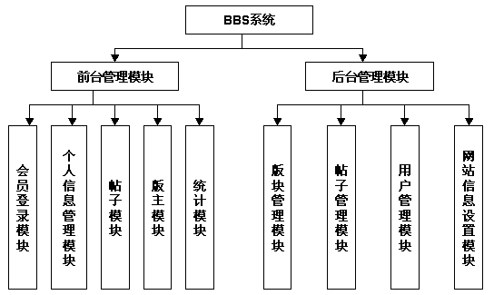

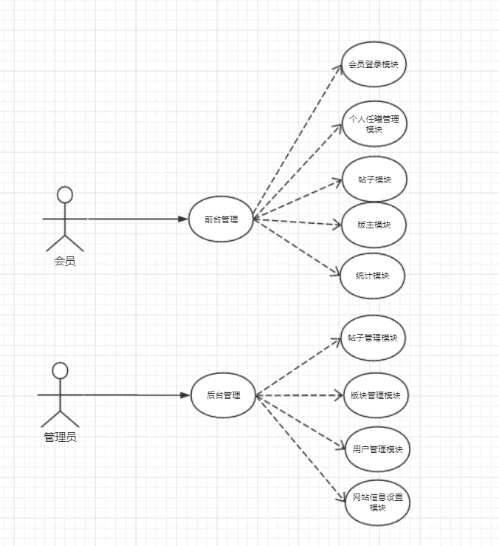

系统功能点列表

功能名称 | 功能说明
会员登录 | 会员注册
会员登录 | 会员登录
会员登录 | 找回密码
会员登录 | 查看会员列表
会员登录 | 注销登录
用户中心 | 短消息管理
用户中心 | 我的中心
用户中心 | 个人资料设置
帖子模块 | 发布帖子
帖子模块 | 编辑帖子
帖子模块 | 浏览帖子
帖子模块 | 回复帖子
帖子模块 | 收藏帖子
帖子模块 | 订阅帖子
帖子模块 | 推荐帖子
帖子模块 | 举报帖子
帖子模块 | 引用帖子
帖子模块 | 删除帖子
帖子模块 | 主题帖管理
版主管理 | 公告管理
版主管理 | 用户管理
版主管理 | 版块管理
版主管理 | 主题管理
统计 | 基本概况统计
统计 | 排行统计
版块管理 | 查看版块信息
版块管理 | 版主管理
版块管理 | 添加版块
版块管理 | 删除版块
版块管理 | 编辑版块信息
版块管理 | 设置版块顺序
帖子管理 | 批量主题管理
帖子管理 | 公告管理
帖子管理 | 批量删帖
帖子管理 | 附件管理
用户管理 | 添加用户
用户管理 | 用户资料管理
用户管理 | 禁止用户
用户管理 | 禁止IP
用户管理 | 权限管理
网站信息设置 | 友情链接管理
网站信息设置 | 论坛帮助

用例图
会员登录：
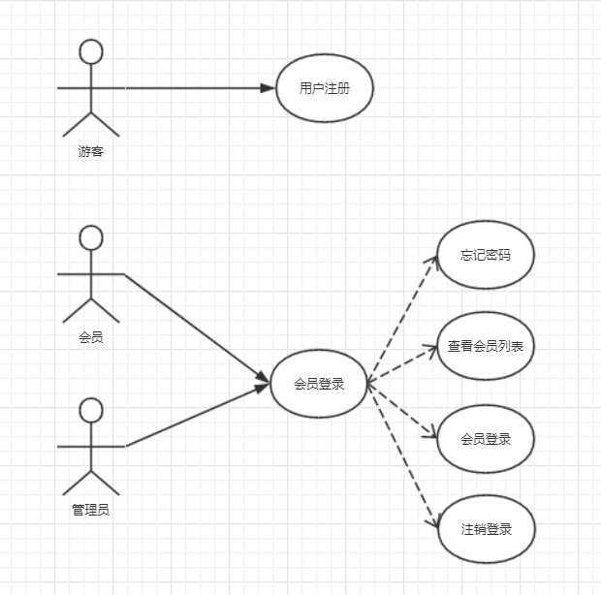
用户中心：
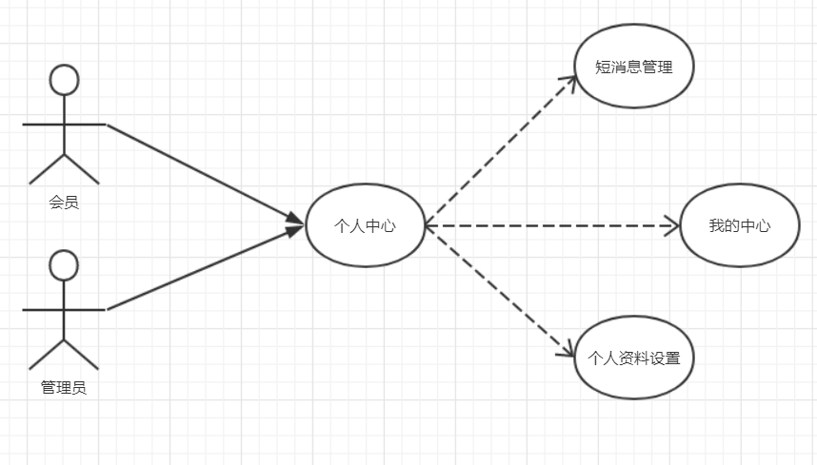

帖子模块：
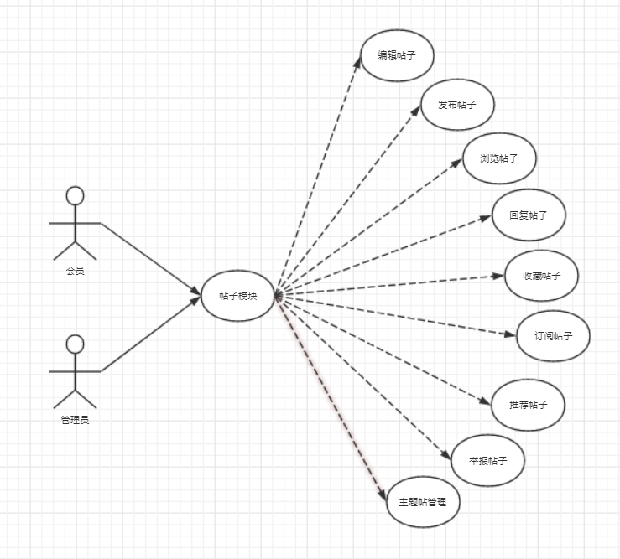
版主模块：
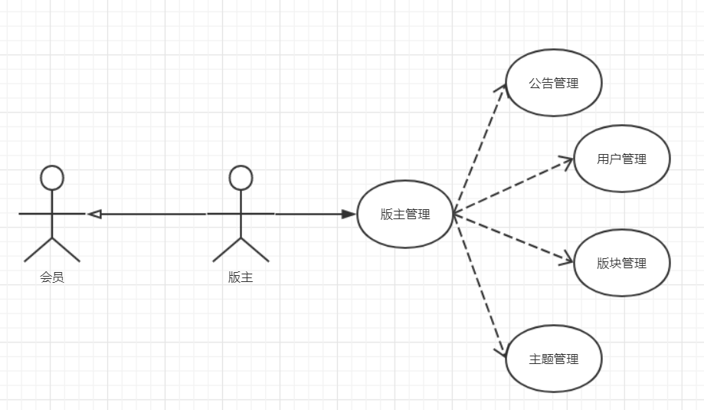

统计：
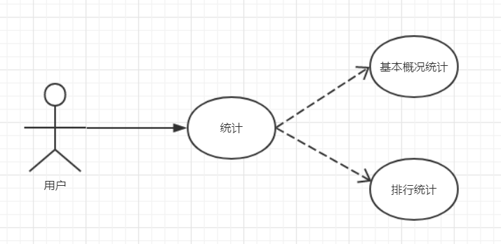
板块管理：
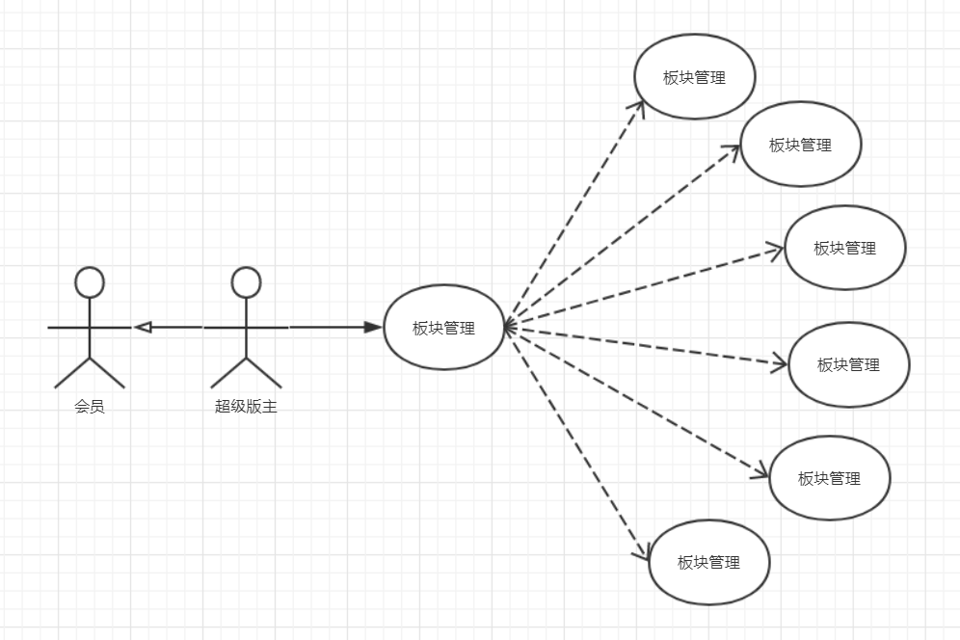

帖子管理：
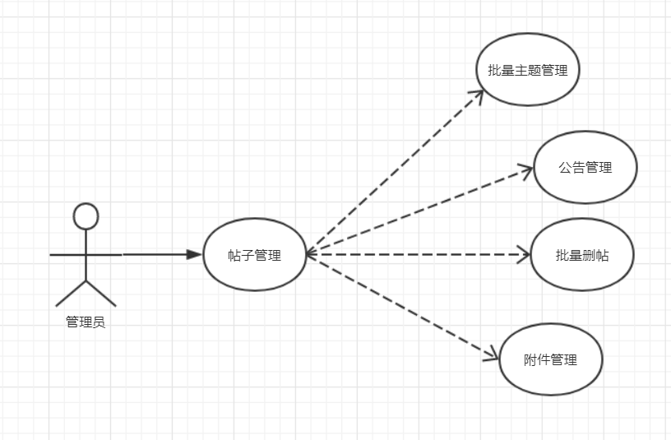
用户管理：
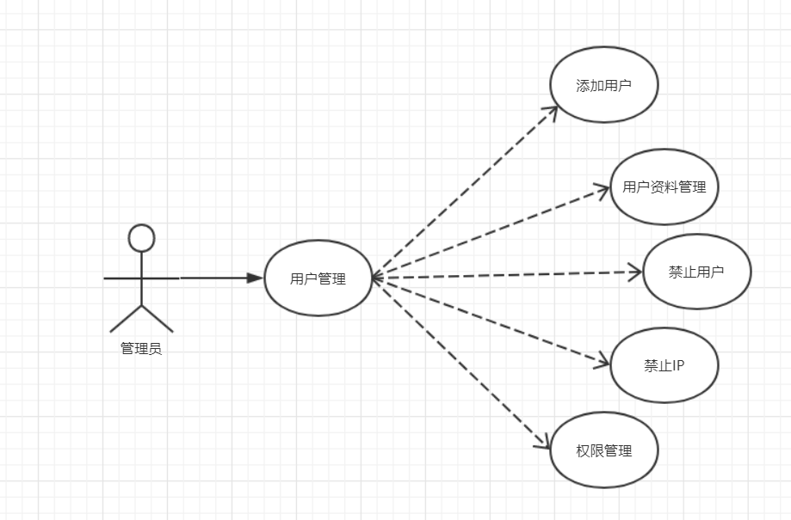

网站信息设置：
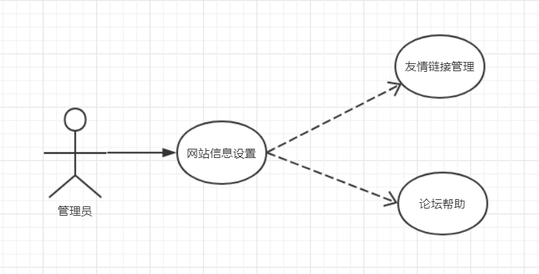

角色分配与权限

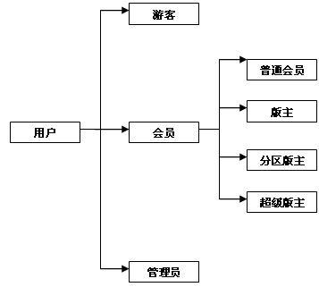

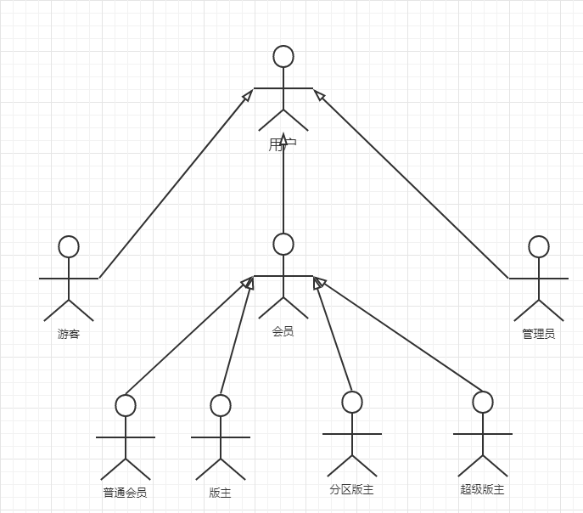

用户类型 | 操作权限
游客 | 主要权限为注册、浏览帖子、统计、查看会员列表功能的使用。
普通会员 | 主要权限为登录、个人信息管理、帖子模块中除管理主题帖、删除帖子以外的其他所有功能、统计功能的使用。
版主 | 主要权限为登录、个人信息管理、帖子模块、版主管理、统计功能的使用。
分区版主 | 主要权限为登录、个人信息管理、帖子模块、版主管理、统计功能的使用。权限范围为所管理分区中的所有版块。
超级版主 | 主要权限为登录、个人信息管理、帖子模块、版主管理、统计功能的使用。权限范围为论坛中的所有版块。
管理员 | 除具有版主的所有功能外，还包括后台的网站信息设置、版块管理、帖子管理、用户管理等功能的使用。

用户权限说明：在本系统中不同类型的用户在整个论坛中具有不同的基本权限和管理权限，即用户类型权限。而不同的用户在某一特定的版块中也可以具有不同的基本权限，及版块权限。在使用各功能的过程中，首先以用户版块权限为主，若用户版块权限为默认值，则才判断用户类型权限。

整体业务流程
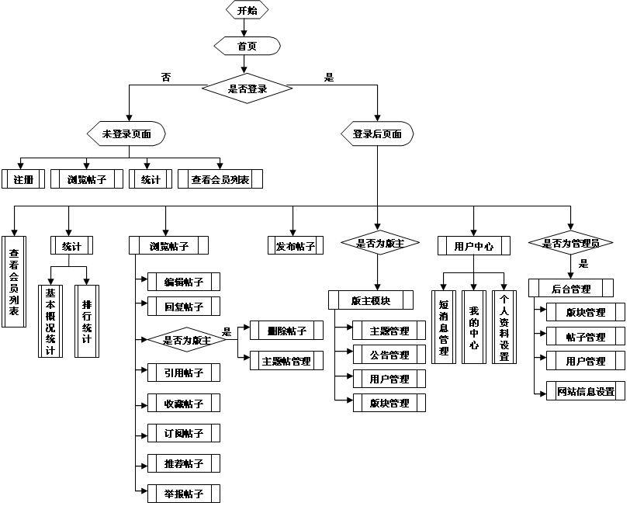

会员登录

3.2.1.1会员注册
需求描述
功 能 需 求
功能名称 | 会员注册
优先级 | 高
业务背景 | 游客有选择注册的权利，填写用户的基本信息；如果申请的用户名已经存在，则提示用户名已经存在，重新返回注册页面。
功能说明 | 1、会员注册
约束条件 | 1、该功能只面向游客；  2、要求用户编号唯一；  3、如果两次输入的密码不相同，按提交后在密码框后提示两次密码不同并将密码框清空；  4、如果注册的用户名已经存在，则在用户名输入框后提示用户名已经注册，并将用户名与密码清空；  5、注册用户的类型只能是普通会员。
相关查询 | 无
其他需求 | 1、在注册过程中退出，即注册失败；  2、注册时，用户必须填写登录信息，基本资料信息和论坛功能信息，可以选填，之后可以到用户中心进行编辑。
裁剪说明 | 不可裁剪

业务流程描述
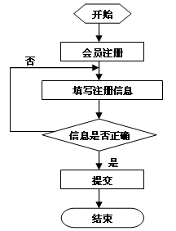

数据描述

用户登录信息
名称 | 描述 | 是否必填
用户名 | 无 | 是
密码 | 长度不小于6位，不超过20位 | 是
电子邮箱 | 无 | 是
密码提示问题 | 不超过40字节 | 否
密码提示答案 | 不超过40字节 | 否
注册时间 | 时间精确到秒 | 是
登录时间 | 时间精确到秒 | 是
登录IP | 无 | 是
上次登录时间 | 时间精确到秒 | 否
上次登录IP | 无 | 否
发帖总数 | 无 | 否
精华帖总数 | 无 | 否
类型 | 普通会员、版主、分区版主、超级版主、管理员 | 是

基本资料信息
名称 | 描述 | 是否必填
性别 | 取值为男、女、保密 | 否
生日 | 无 | 否
籍贯 | 无 | 否
个人网站 | 无 | 否
QQ | 无 | 否
自我介绍 | 200字节以内 | 否
个人签名 | 500字节以内 | 否
头像 | 最大尺寸：宽 150 像素, 高 150 像素, 文件大小 100KB | 否

论坛功能信息
名称 | 描述 | 是否必填
签名显示 | 取值为默认设置、显示、不显示 | 否
头像显示 | 取值为默认设置、显示、不显示 | 否

3.2.1.2会员登录

需求描述
功 能 需 求
功能名称 | 会员登录
优先级 | 高
业务背景 | 用户可以使用注册后的用户名和密码，登录论坛，使用更多的论坛功能。
功能说明 | 1、会员登录
约束条件 | 1、该功能面向未登录的用户；  2、登录成功，则返回主页，在网站中显示用户基本信息；登录失败，则重新返回登录页面，并提示用户登录失败信息。
相关查询 | 无
其他需求 | 1、如果用户名或密码有错，系统会拒绝用户登录，并提示错误信息。
裁剪说明 | 不可裁剪

业务流程描述
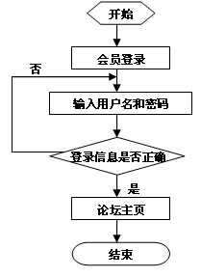

3.2.1.3 查看会员列表

需求描述
功 能 需 求
功能名称 | 查看会员列表
优先级 | 中
业务背景 | 用户使用“查看会员列表”功能，来查看系统中所有的注册用户的信息。并可以选择会员列表中的某个会员查看其详细信息。
功能说明 | - 查看会员列表；  - 查看会员详细信息。
约束条件 | 1、查看会员列表功能面向所有用户；  2、查看详细信息功能面向已登录的用户。
相关查询 | - 会员列表的查询结果：显示用户名、帖子总数、注册时间。  - 会员详细信息的查询结果：显示用户名、性别、籍贯、生日、注册时间、用户类型、发帖总数、最后发帖时间。
其他需求 | 无
裁剪说明 | 可完全裁剪

业务流程描述
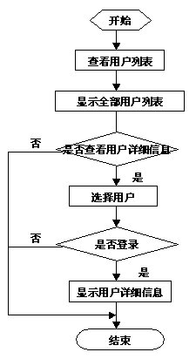

3.2.1.4 注销登录

需求描述
功 能 需 求
功能名称 | 注销登录
优先级 | 高
业务背景 | 用户可以随时退出登录，用户退出登录后，则会以游客的身份使用系统。
功能说明 | - 点击“注销”。  - 会员退出登录，并返回论坛首页。
约束条件 | 1、该功能面向已登录的用户
相关查询 | 无
其他需求 | 无
裁剪说明 | 不可裁剪

业务流程描述
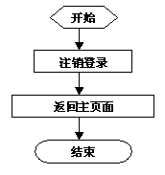

3.2.1.5 找回密码

需求描述
功 能 需 求
功能名称 | 找回密码
优先级 | 低
业务背景 | 如果用户忘记密码，则可以选择 “忘记密码”，链接到密码找回功能，通过用户注册时的密码提示问题与答案，可以让用户修改新的密码。
功能说明 | 1、找回密码  1、点击“忘记密码”  2、进入密码找回页面  3、输入用户名，提示问题与提示答案，与新的密码，确认密码  4、根据用户输入的信息（用户名、提示问题、提示答案）能够在系统中找到相应记录，则提示成功，跳转网站首页；如果不能找到相应记录，则提示失败，页面不需要跳转。
约束条件 | 1、该功能面向未登录的用户。
相关查询 | 无
其他需求 | 无
裁剪说明 | 可完全裁剪

业务流程描述
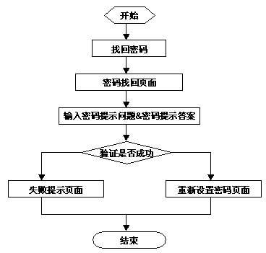

3.2.2 用户中心

3.2.2.1 短消息管理

需求描述
功 能 需 求
功能名称 | 短消息管理
优先级 | 中
业务背景 | “短消息”是论坛会员间交流的工具，信息只有发件人和收件人可以看到，收到信息后系统会给出相应的提示信息，用户可以通过短消息功能与同一论坛上的其他会员保持私人联系。“收件箱”和“发送短消息”中提供了短消息的收发服务。
功能说明 | - 查看、删除、回复、转发接收到的短消息  - 查看、删除、转发已发送的短消息  - 发送短消息  - 保存短消息草稿  - 查看、删除、发送草稿箱中的短消息  - 忽略列表
约束条件 | - 该功能面向已登录的用户；  - 短消息只能发给论坛中的注册用户。
相关查询 | 无
其他需求 | 1、“忽略列表”中包含了一些论坛中的用户名，系统将禁止忽略列表中的用户向你发送短消息。
裁剪说明 | 可完全裁剪

业务流程描述
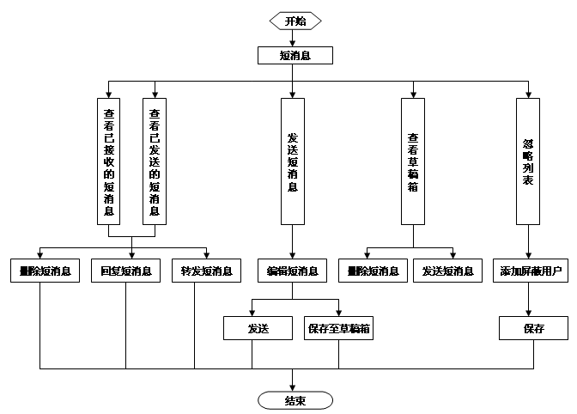

数据描述

短消息基本信息
名称 | 描述 | 是否必填
短消息编号 | 编号唯一，系统自动生成 | 是
收件人名称 | 无 | 是
发件人名称 | 无 | 是
消息标题 | 无 | 否
消息内容 | 无 | 否
消息状态 | 已读、未读、草稿箱 | 是
创建时间 | 时间精确到秒 | 是

3.2.2.2 我的中心

需求描述
功 能 需 求
功能名称 | 我的中心
优先级 | 中
业务背景 | 当用户登录后，可以使用“我的中心”，来查询和维护用户的相关信息。
功能说明 | - 查询本用户的主题（即由本用户发布的主题）  - 查询本用户的回复（即本用户所回复的帖子）  - 查询、删除本用户的收藏（即本用户收藏的主题）  - 查询、删除本用户的订阅（即本用户订阅的主题）  - 查询、添加、编辑、删除好友  - 查询用户所在用户类型&权限
约束条件 | 1、该功能面向已登录的用户。
相关查询 | - 主题的查询结果：显示主题的标题、所在版块、发布时间、主题状态（正常、已删除、关闭）；  - 回复的查询结果：显示回复帖的所在的主题标题、所在版块、发布时间、回复帖状态（正常、已删除、关闭）；  - 收藏的查询结果：显示收藏的主题标题、所在版块、回帖个数、最后发布或回复的时间及用户；  - 订阅的查询结果：显示收藏主题的标题、所在版块、回帖个数、最后发布或回复的时间及用户；  - 好友的查询结果：显示好友的用户名、备注信息；  - 查询用户组&权限的结果：显示用户类型、基本权限、管理权限。
其他需求 | 无
裁剪说明 | 不可裁剪

业务流程描述
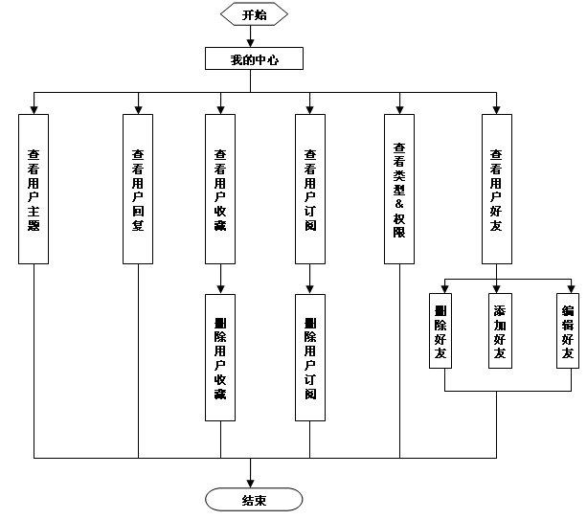
数据描述

好友基本信息
名称 | 描述 | 是否必填
用户名 | 无 | 是
好友用户名 | 无 | 是
备注 | 不超过200字节 | 否

3.2.2.3 个人资料设置

需求描述
功 能 需 求
功能名称 | 个人资料设置
优先级 | 高
业务背景 | 用户登录后，可以使用“个人资料设置”来维护本用户的所有个人信息。
功能说明 | - 登录信息设置  - 基本资料设置  - 论坛功能设置
约束条件 | 1、该功能面向已登录的用户。
相关查询 | 无
其他需求 | - 在“登录信息设置”中，可以重新设置密码、电子邮箱、密码提示问题、密码提示答案，但不可以修改用户名；  - “基本资料设置”和“论坛功能设置”可以设置用户在注册时填写的所有相关信息。
裁剪说明 | 不可裁剪

业务流程描述
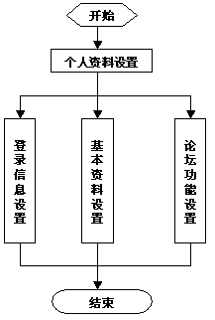

3.2.3 帖子模块

3.2.3.1 发布主题

需求描述
功 能 需 求
功能名称 | 发布主题
优先级 | 高
业务背景 | 用户可以查看感兴趣的版块，并在该模块下编辑并发布普通主题或投票主题。
功能说明 | - 编辑普通主题 或 投票主题  - 发布主题
约束条件 | - 该功能面向已登录的用户，且该用户拥有发布帖子或发布投票的权限；
相关查询 | 无
其他需求 | - 发布主题时，要检查标题、内容、附件的相关要求；  - 若发布的是投票主题，则要求用户投票时，选择的选项数不小于1，且不大于投票的选项数。  - 单个附件大小不超过2M，每个帖子最多包含10个附件
裁剪说明 | 不可裁剪

业务流程描述
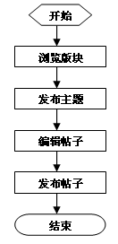

数据描述

主题帖基本信息
名称 | 描述 | 是否必填
用户名 | 唯一 | 是
分区编号 | 无 | 是
分区名称 | 无 | 是
版块编号 | 无 | 是
版块名称 | 无 | 是
帖子类型 | 取值为普通主题、投票主题、公告 | 是
主题标题 | 不能为空，且长度不超过120字节 | 是
主题内容 | 长度在1~150000之间 | 是
发布时间 | 时间精确到秒 | 是
发布IP | 无 | 否
阅读次数 | 无 | 是
回复总数 | 无 | 是
最新回复时间 | 时间精确到秒 | 是
是否高亮显示 | 取值为是或否 | 否
高亮/取消高亮用户名 | 无 | 否
标题颜色 | 保存颜色编码 | 否
高亮/取消高亮原因 | 长度不超过200字节 | 否
是否置顶 | 取值为是或否 | 否
置顶/取消置顶用户名 | 无 | 否
置顶/取消置顶原因 | 长度不超过200字节 | 否
是否关闭 | 取值为是或否 | 否
关闭/打开用户名 | 无 | 否
关闭/打开原因 | 长度不超过200字节 | 否
是否为精华 | 无 | 否
推荐/取消精华用户名 | 无 | 否
推荐/取消精华有效期 | 时间精确到日 | 否
是否删除 | 无 | 否
删除用户名 | 无 | 否
删除原因 | 长度不超过200字节 | 否
删除时间 | 时间精确到秒 | 否
是否有附件 | 无 | 否
编辑用户名 | 唯一 | 否
编辑时间 | 时间精确到秒 | 否

投票帖基本信息
名称 | 描述 | 是否必填
投票帖编号 | 无 | 是
投票结束日期 | 时间精确到日 | 是

投票选项基本信息
名称 | 描述 | 是否必填
投票帖编号 | 无 | 是
投票选项编号 | 选项数大于0，不超过10项 | 是
选项内容 | 不超过200字节 | 是
投票数 | 无 | 是

附件基本信息
名称 | 描述 | 是否必填
附件编号 | 唯一 | 是
主题编号 | 无 | 是
文件名 | 无 | 是
路径 | 无 | 是
作者 | 无 | 是
上传时间 | 时间精确到秒 | 是
附件描述 | 不超过200字节 | 否
大小 | 单个附件大小不超过2M | 是
下载次数 | 整数，默认值为0 | 是

3.2.3.2 编辑帖子

需求描述
功 能 需 求
功能名称 | 编辑帖子
优先级 | 中
业务背景 | 用户可以对发布过的主题或回复的帖子进行重新编写。
功能说明 | 1、重新编写帖子  2、重新发布
约束条件 | 1、该功能只对帖子的作者、版主、分区版主、超级版主和管理员有效。
相关查询 | 无
其他需求 | - 用户可以修改帖子中的所有内容和相关设置。  - 发布帖子时，要在帖子中显示重新编辑的用户名和时间。  - 若有用户“订阅”该主题，则该主题更新时，要向订阅的用户发送短消息。
裁剪说明 | 可完全裁剪

业务流程描述
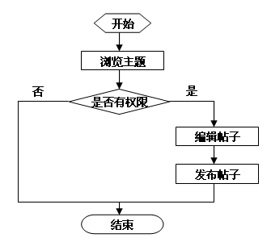

3.2.3.3 浏览帖子

需求描述
功 能 需 求
功能名称 | 浏览帖子
优先级 | 高
业务背景 | 用户可以在具有权限的版块中，对具有权限的主题及其回复内容进行查看。
功能说明 | 1、查看主题详细信息  2、下载附件
约束条件 | - 该功能面向所有有浏览权限的用户。
相关查询 | - 主题列表显示帖子的标题、发帖用户、发帖时间、帖子内容、回复总数、阅读总数、最新回复时间；  - 帖子详细信息的查询结果：显示发帖用户的用户名、注册时间、发帖总数，以及帖子的标题、内容、发表时间、最新编辑用户、编辑时间。
其他需求 | - 在显示主题列表时，用户可以选择要显示的主题类型（全部主题、精华主题、新主题，默认为全部主题）、排序方式（作者、发表/最后回复时间、回复总数、阅读次数，默认为发表/最后回复时间，降序排序）；  - 置顶主题排列在主题列表的最顶部。
裁剪说明 | 不可裁剪

业务流程描述
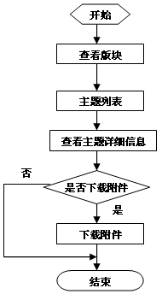

3.2.3.4 回复帖子

需求描述
功 能 需 求
功能名称 | 回复帖子
优先级 | 高
业务背景 | 用户可以在具有权限的版块中，在具有回复权限的主题下可以发表帖子，对主题中的内容发表自己的看法和意见。
功能说明 | - 编辑回复帖  - 发表回复
约束条件 | - 该功能面向已登录且具有回复权限的用户。
相关查询 | 无
其他需求 | 1、若有用户“订阅”该回复的主题，则发布回复时，要向订阅的用户发送短消息。
裁剪说明 | 不可裁剪

业务流程描述
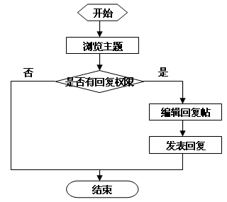

数据描述

回复帖基本信息
名称 | 描述 | 是否必填
用户名 | 唯一 | 是
所属主题编号 | 无 | 是
回复帖标题 | 无 | 否
回复帖内容 | 无 | 是
回复时间 | 时间精确到秒 | 是
回复IP | 无 | 否
是否被删除 | 取值为是或否 | 否
删除用户名 | 无 | 否
删除时间 | 时间精确到秒 | 否
删除原因 | 长度不超过200字节 | 否
是否有附件 | 取值为是或否 | 否
编辑用户名 | 无 | 否
编辑时间 | 无 | 否

3.2.3.5 收藏主题

需求描述
功 能 需 求
功能名称 | 收藏主题
优先级 | 中
业务背景 | 用户在浏览主题时，可以将感兴趣的主题添加到自己的收藏夹中，之后用户可以通过查看自己的收藏夹来浏览主题，从而方便查看。
功能说明 | 1、收藏主题
约束条件 | 1、该功能面向已登录且具有收藏权限的用户。
相关查询 | 无
其他需求 | 无
裁剪说明 | 可完全裁剪

业务流程描述
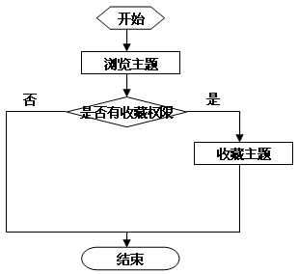

数据描述

收藏主题信息
名称 | 描述 | 是否必填
用户名 | 无 | 是
主题编号 | 唯一 | 是
主题标题 | 无 | 是
最后发表用户 | 无 | 是
最后发表时间 | 无 | 是
收藏时间 | 时间精确到秒 | 是

3.2.3.6 订阅主题

需求描述
功 能 需 求
功能名称 | 订阅主题
优先级 | 中
业务背景 | 用户可以对感兴趣的主题进行订阅，当该主题有内容更新或有新的回复时，系统会自动向用户发送短消息。
功能说明 | 1、订阅主题
约束条件 | 1、该功能面向已登录且具有订阅权限的用户
相关查询 | 无
其他需求 | 无
裁剪说明 | 可完全裁剪

业务流程描述
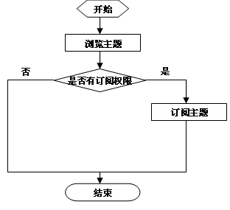

数据描述

订阅主题信息
名称 | 描述 | 是否必填
主题编号 | 唯一 | 是
主题标题 | 无 | 是
最后发表用户 | 无 | 是
最后发布时间 | 无 | 是
订阅时间 | 时间精确到秒 | 是

3.2.3.7 推荐主题

需求描述
功 能 需 求
功能名称 | 推荐帖子
优先级 | 中
业务背景 | 用户可以将有价值的主题以短消息的形式推荐给站内用户或以邮件的形式推荐给其他好友。
功能说明 | - 推荐主题
约束条件 | - 该功能面向已登录且有推荐权限的用户。
相关查询 | 无
其他需求 | - 用户可以同时选择多种推荐方式。  - 以短消息方式推荐时，填写的推荐信息为收件人、标题、内容；其中收件人必须为站内用户。  - 以邮件方式推荐时，填写的推荐信息为发件人、收件人、标题、内容，默认的发件人为该用户注册时的邮箱账号。
裁剪说明 | 可完全裁剪

业务流程描述

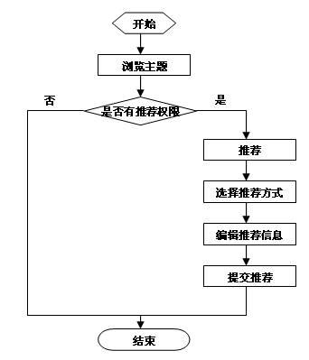

3.2.3.7 举报帖子

需求描述
功 能 需 求
功能名称 | 举报帖子
优先级 | 中
业务背景 | 用户可以将有问题的帖子，举报给版主，版主可以通过举报管理来处理该举报。
功能说明 | 1、举报帖子
约束条件 | - 该功能面向已登录且有举报权限的用户。
相关查询 | 无
其他需求 | - 举报信息要发送给所有版主，包括版主、分区版主、超级版主；  - 举报信息的内容包括：举报帖子编号、举报人、原因、举报时间。
裁剪说明 | 可完全裁剪

业务流程描述
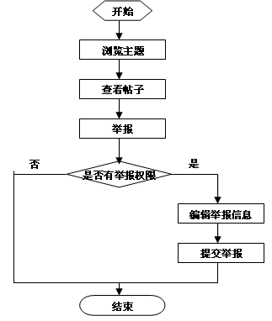

数据描述

举报信息
名称 | 描述 | 是否必填
举报帖子编号 | 无 | 是
举报帖子标题 | 无 | 是
举报人 | 无 | 是
原因 | 不能为空，且不超过200字节 | 是
举报时间 | 时间精确到分钟 | 是
版主名 | 此处为举报信息要发给的版主，即该帖所在的版主、分区版主及超级版主。 | 是

3.2.3.8 引用帖子

需求描述
功 能 需 求
功能名称 | 引用帖子
优先级 | 中
业务背景 | 当用户在浏览帖子时，可以使用“引用帖子”功能在回复时引用其他帖子的内容。被引用用户的帖子内容将显示到回复帖的内容编辑器中，用户可以在引用内容下方继续编辑其他回复内容。
功能说明 | 1、引用帖子
约束条件 | - 该功能面向已登录并有引用权限的用户；  - 引用内容的大小不超过300字节，若超出则显示前300字节。
相关查询 | 无
其他需求 | 无
裁剪说明 | 可完全裁剪

业务流程描述

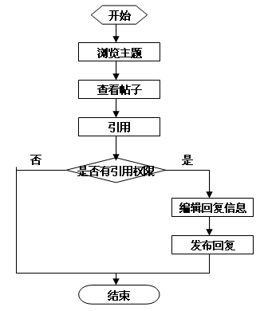

3.2.3.9 删除帖子

需求描述
功 能 需 求
功能名称 | 删除帖子
优先级 | 高
业务背景 | 版主或管理员对违反论坛规定的帖子进行删除操作。
功能说明 | 1、删除帖子
约束条件 | 1、该功能面向帖子所有版主（版主、分区版主、超级版主）和管理员。
相关查询 | 无
其他需求 | - 删除时用户可以选择是否向帖子的发布者发送站内短消息。  - 删帖不删减用户的发帖数。
裁剪说明 | 不可裁剪

业务流程描述
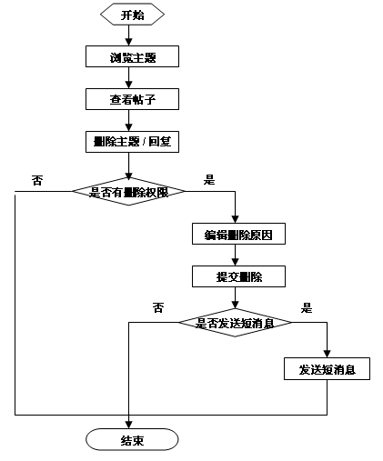

3.2.3.10 主题帖管理

需求描述
功 能 需 求
功能名称 | 主题帖管理
优先级 | 高
业务背景 | 版主或管理员可以对所管理的版块中的主题进行操作和管理员。
功能说明 | - 删除主题：对不符合论坛规定的主题可以进行删除操作，删除的同时也可以把删除主题的消息通过短消息发送给主题的作者；  - 移动主题：可以将本版块中的主题移动到其他版块，移动时可以选择再原版块中保存该主题，也可以不在原版块中保存该主题；  - 高亮显示：改变主题标题的字体颜色；  - 关闭主题：将主题的状态设为关闭时，除版主和管理员外，其他任何用户都不能对该主题进行编辑、引用、回复操作；  - 打开主题：将被关闭的主题的状态改为打开，所有操作都可以恢复；  - 主题置顶：将主题移动到主题列表的最顶部；  7、解除置顶：将主题从主题列表的最顶部移除；  8、加入精华：将主题设为精华主题；  9、解除精华：取消精华主题的精华设置。
约束条件 | 1、该功能面向帖子所在版块的版主、分区版主、超级版主和管理员。
相关查询 | 无
其他需求 | - 对主题进行操作时，要把主题的操作信息保存在主题操作记录中；  - 在对主题做所有操作时，都可以选择是否向帖子的发布者发送站内短消息；  - 删除主题时，需要填写删除原因；  - 删除主题时，不删减用户的发帖数；  - 移动主题时，需要填写选择移动后是否在原版块中保存、移动的版块；  - 高亮显示时，需要填写字体颜色、操作原因；  - 关闭主题时，需要填写操作原因；  - 打开主题时，需要填写操作原因；  10、置顶主题时，需要填写操作原因；  11、解除置顶时，需要填写操作原因；  12、加入精华时，需要填写操作原因；  13、解除精华时，需要填写原因；
裁剪说明 | 不可裁剪

业务流程描述
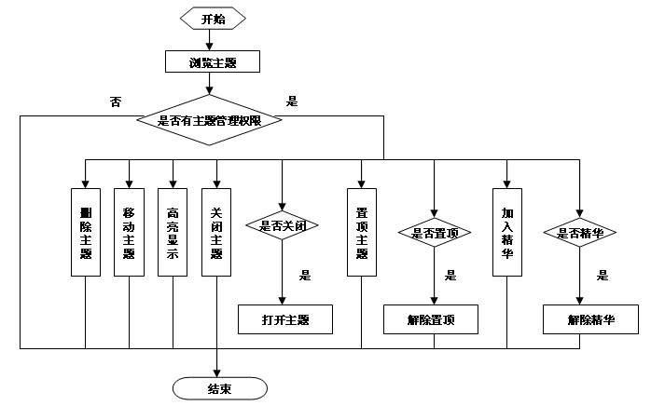

3.2.4 版主管理

3.2.4.1 公告管理

需求描述
功 能 需 求
功能名称 | 公告管理
优先级 | 高
业务背景 | 论坛中，每个版块都有自己的公告区，公告区所显示的主题只能由版主或管理员发布，版主或管理员可以通过论坛公告向版区内的用户发布提示、活动等信息。
功能说明 | - 添加公告  - 编辑公告  - 删除公告
约束条件 | - 该功能面向版主、分区版主、超级版主；  - 版主只能编辑、删除自己编辑的公告。
相关查询 | 1、版区内公告的查询结果：显示公告的标题、发帖用户、发帖时间、帖子内容、回复总数、阅读总数、最新回复时间。
其他需求 | 无
裁剪说明 | 不可裁剪

业务流程描述
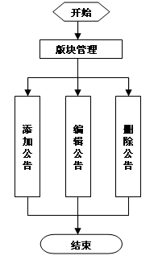

3.2.4.2 用户管理

需求描述
功 能 需 求
功能名称 | 用户管理
优先级 | 高
业务背景 | 版主、分区版主、超级版主可以通过“用户管理”功能，设置级别低于自己的用户在本分区或版块内的操作权限。
功能说明 | - 查看特殊权限用户  - 用户权限设置  - 查看禁止IP  - 禁止IP：版主可以设置使用某一IP进行访问的用户在某一段时间内禁止浏览本分区或版块  - 取消禁止IP
约束条件 | - 该功能面向版主、分区版主、超级版主。  - 版主只能设置用户在本版块中的操作权限，无法设置用户在其他版块中的操作权限。
相关查询 | 无
其他需求 | - 版主在设置用户操作权限时，首先选择分区或版块，之后可以设置用户禁止查看主题、禁止发布主题、禁止回复、禁止上传附件、禁止下载附件，也可以恢复用户相关权限。
裁剪说明 | 不可裁剪

业务流程描述
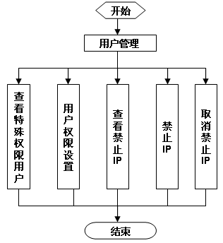

数据描述

用户版块权限信息
名称 | 描述 | 是否必填
用户编号 | 无 | 是
版块 | 无 | 是
浏览主题权限 | 取值为是或否 | 否
发布主题权限 | 取值为是或否 | 否
回复权限 | 取值为是或否 | 否
上传附件权限 | 取值为是或否 | 否
下载附件权限 | 取值为是或否 | 否
操作者 | 无 | 否
操作时间 | 时间精确到秒 | 否

禁止IP信息
名称 | 描述 | 是否必填
版块编号 | 无 | 是
IP地址 | 无 | 是
操作者 | 无 | 是
操作时间 | 时间精确到秒 | 是

3.2.4.3 版块管理

需求描述
功 能 需 求
功能名称 | 版块管理
优先级 | 高
业务背景 | 版主可以通过“版块管理”功能，来设置版块的描述信息。
功能说明 | 1、编辑版块描述信息
约束条件 | 1、该功能面向版主、分区版主、超级版主
相关查询 | 无
其他需求 | 无
裁剪说明 | 不可裁剪

业务流程描述
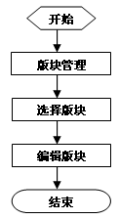

3.2.4.4 主题管理

需求描述
功 能 需 求
功能名称 | 主题管理
优先级 | 高
业务背景 | 版主可以在“主题管理”功能中，对用户举报的主题进行管理。
功能说明 | - 查看举报
约束条件 | 1、该功能面向版主、分区版主、超级版主。
相关查询 | 1、用户举报的查询结果：显示举报的主题标题、举报人、举报时间、原因。
其他需求 | 无
裁剪说明 | 不可裁剪
业务流程描述
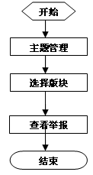

3.2.5 统计

3.2.5.1 基本情况统计

需求描述
功 能 需 求
功能名称 | 基本情况统计
优先级 | 低
业务背景 | “基本情况统计”功能，从论坛的会员和版块的角度对论坛的信息进行汇集，可以使用户对论坛的基本信息有一个总体的了解。
功能说明 | - 会员统计  - 论坛统计
约束条件 | 1、查看“基本情况统计”的功能面向具有查看统计权限的用户。
相关查询 | - 查看“会员统计”的结果：显示注册用户总数、管理员总数、版主总数、最新注册的会员。  - 查看“论坛统计”的结果：显示版块总数、主题总数、帖子数、最热门的版块。
其他需求 | 1、最热门的版块是指主题阅读次数最多的版块。
裁剪说明 | 可完全裁剪

业务流程描述
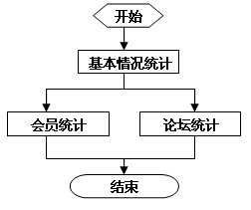

3.2.5.2 排行统计

需求描述
功 能 需 求
功能名称 | 排行统计
优先级 | 低
业务背景 | 通过“排行统计”功能，用户可以了解到关于版块、主题、发帖的一些排行信息。
功能说明 | - 版块排行  - 主题排行  - 发帖排行
约束条件 | 1、该功能面向所有用户
相关查询 | - 版块排行的查询结果：显示发帖排行榜、发帖总数、回复排行榜、回复总数；  - 主题排行的查询结果：显示被浏览最多的主题、浏览次数、被回复最多的主题、回复次数；  - 发帖排行的查询结果：显示发帖排行榜、发帖总数、精华帖排行榜、精华帖总数。
其他需求 | - 版块排行，从版块的角度考虑，统计每个版块的主题总数和回复帖总数，按降序排序；  - 主题排行，从主题的角度考虑，统计主题被浏览的次数，以及主题被回复的次数，按降序排序；  - 发帖排行，从用户的角度考虑，统计用户发帖的个数，以及所发帖中精华帖的个数，按降序排序。
裁剪说明 | 可完全裁剪

业务流程描述
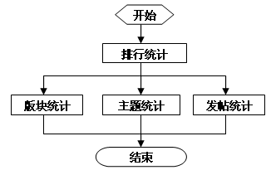

3.2.6 版块管理

3.2.6.1 添加版块

需求描述
功 能 需 求
功能名称 | 添加版块
优先级 | 高
业务背景 | 管理员可以通过“添加版块”功能，随时向论坛中添加新的分区或版块
功能说明 | - 添加分区  - 添加版块
约束条件 | - 该功能只面向管理员；  - 分区名和版块名必须时唯一的；  - 不同分区的版块可以重名。
相关查询 | 无
其他需求 | - 分区是多个版块的集合，一个论坛里可以有多个分区，一个分区下可以有多个版块；  - 版块描述显示在版块名称下面。
裁剪说明 | 不可裁剪

业务流程描述
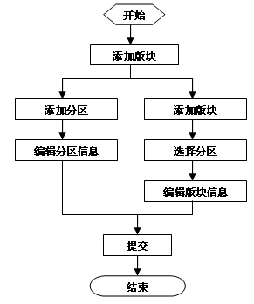

数据描述

分区基本信息
名称 | 描述 | 是否必填
分区名称 | 唯一 | 是

版块基本信息
名称 | 描述 | 是否必填
版块名称 | 无 | 是
是否显示 | 取值为是或否，默认值为是 | 否
所属分区 | 下拉列表 | 是
版块描述 | 可以为空，长度不超过200字节 | 否

3.2.6.2 查看版块

需求描述
功 能 需 求
功能名称 | 查看版块
优先级 | 高
业务背景 | 管理员可以通过“查看”版块功能，来获取论坛中所有分区和分区下的所有版块的信息。
功能说明 | 1、查看版块
约束条件 | 1、该功能只面向管理员。
相关查询 | 1、查看版块的结果：显示版块顺序、版块名称、版主。
其他需求 | 无
裁剪说明 | 不可裁剪

业务流程描述
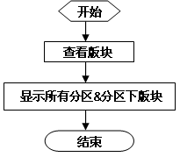

3.2.6.3 删除版块

需求描述
功 能 需 求
功能名称 | 删除版块
优先级 | 高
业务背景 | 管理员可以通过“删除版块”功能，将删除论坛中的分区和版块。
功能说明 | 1、删除分区  2、删除版块
约束条件 | 1、该功能只面向管理员；  2、删除分区时，要求该分区下没有版块。
相关查询 | 无
其他需求 | 1、删除版块会删除版块下所有帖子和附件。
裁剪说明 | 不可裁剪

业务流程描述
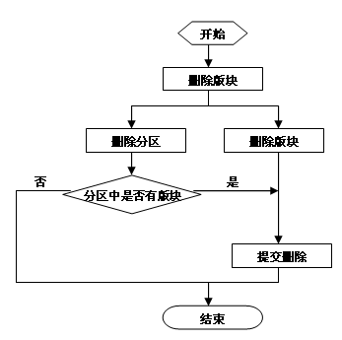

3.2.6.4 编辑版块

需求描述
功 能 需 求
功能名称 | 编辑版块
优先级 | 高
业务背景 | 管理员可以通过“编辑版块”功能，修改分区或版块的相关信息。
功能说明 | 1、编辑分区  2、编辑版块
约束条件 | 1、该功能只面向管理员；
相关查询 | 无
其他需求 | 无
裁剪说明 | 不可裁剪

业务流程描述
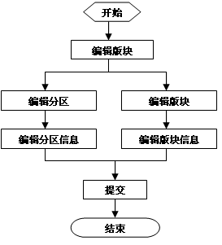

3.2.6.5 版主管理

需求描述
功 能 需 求
功能名称 | 版主管理
优先级 | 高
业务背景 | 管理员通过“版主管理”功能，可以为版块的添加版主，或删除当前版块的某个版主。
功能说明 | - 添加版主  - 删除版主  - 设置版主显示顺序
约束条件 | 1、该功能只面向管理员。
相关查询 | 1、版主的查询结果：版块名、版主显示顺序、用户名
其他需求 | - 分区的版主可以成为该分区下所有版块的版主；  - 超级版主可以成为论坛中所有版块的版主。
裁剪说明 | 不可裁剪

业务流程描述
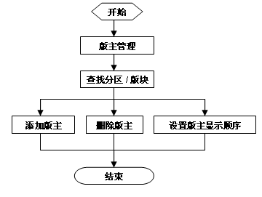
数据描述

版主信息
名称 | 描述 | 是否必填
版块编号 | 无 | 是
版主名称 | 无 | 是
显示顺序 | 整数，默认为1 | 否

3.2.6.6 设置版块顺序

需求描述
功 能 需 求
功能名称 | 设置版块顺序
优先级 | 中
业务背景 | 管理员可以通过“设置版块顺序”功能，随时改变分区在论坛中的显示顺序，或版块在分区下的显示顺序。
功能说明 | 1、设置版块顺序
约束条件 | 1、该功能只面向管理员
相关查询 | 1、查询论坛分区/版块的结果：显示版块显示顺序、版块名称、版主
其他需求 | 1、顺序编号默认值为1，分区的顺序编号或同一分区下版块的顺序编号可以重复，重复时按生成的先后顺序显示。
裁剪说明 | 可完全裁剪

业务流程描述
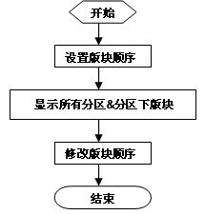

3.2.7 帖子管理

3.2.7.1 主题管理

需求描述
功 能 需 求
功能名称 | 批量主题管理
优先级 | 高
业务背景 | 管理员可以通过“批量主题管理”，对查询到的主题进行批量移动、删除、置顶/取消置顶、设置/取消精华、打开/关闭、删除主题中的附件等操作。
功能说明 | - 批量删除主题  - 批量移动主题  - 批量置顶  - 批量解除置顶  - 批量设置精华  - 批量取消精华  - 批量打开主题  - 批量关闭主题  - 批量删除附件
约束条件 | 1、该功能只面向管理员
相关查询 | - 查询主题的条件为：所在版块、发表时间范围、主题作者、标题关键字、浏览次数、回复次数；  - 查询主题的查询结果：显示标题、版块、作者、回复次数、浏览次数。  - 需同时提供开始时间和终止时间其中之一
其他需求 | 1、用户可以输入一个或多个查询条件进行模糊查询
裁剪说明 | 不可裁剪

业务流程描述
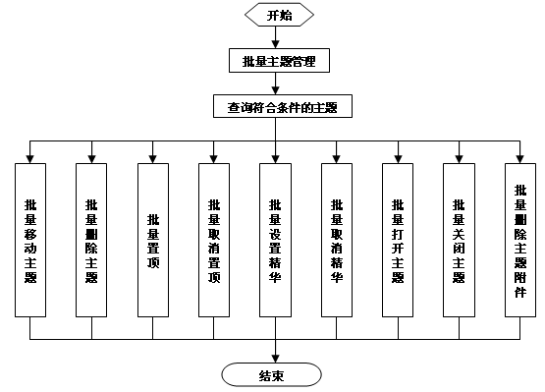

3.2.7.2 公告管理

需求描述
功 能 需 求
功能名称 | 公告管理
优先级 | 高
业务背景 | 管理员可以通过“公告管理”功能，对论坛中所有的公告进行查询、删除、编辑，也可以添加公告信息。
功能说明 | - 添加公告  - 编辑公告  - 删除公告
约束条件 | - 该功能只面向管理员；  - 管理员可以对论坛中所有的公告进行操作。
相关查询 | 1、公告的查询结果：显示作者、标题、版块、发表时间。
其他需求 | 无
裁剪说明 | 不可裁剪

业务流程描述
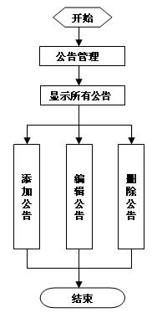

3.2.7.3 批量删帖

需求描述
功 能 需 求
功能名称 | 批量删帖
优先级 | 高
业务背景 | 管理员可以通过“批量删帖”功能，对论坛中不符合规则的帖子进行批量删除，
功能说明 | 1、批量删除帖子
约束条件 | - 该功能只面向管理员；  - 此功能中删除的帖子不可以时主题中的第一个帖子，若删除的帖子为主题中的第一帖，则管理员应使用“批量删除主题”功能。
相关查询 | - 帖子的查询条件：所在版块、发帖时间范围、发帖用户、内容关键字；  - 帖子的查询结果：显示版块、标题、内容、作者、发帖时间。
其他需求 | - 需同时提供开始时间和终止时间其中之一；  - 删帖不删减用户的发帖数；  3、用户可以输入一个或多个查询条件进行模糊查询。
裁剪说明 | 不可裁剪

业务流程描述
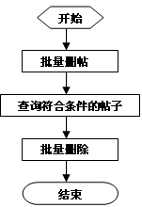

3.2.7.4 附件管理

需求描述
功 能 需 求
功能名称 | 附件管理
优先级 | 高
业务背景 | 管理员可以通过“附件管理”功能，对论坛中所有的附件进行查询、删除、下载操作。
功能说明 | - 查询附件  - 删除附件  - 下载附件
约束条件 | - 该功能只面向管理员。
相关查询 | - 附件的查询条件：所在版块、时间范围、作者、文件名、附件大小、下载次数范围；  - 附件的查询结果：显示版块、主题标题、文件名、文件路径、作者、附件大小、下载次数。
其他需求 | - 需同时提供开始时间和终止时间其中之一；  - 需同时提供最大或最小下载次数其中之一；  3、用户可以输入一个或多个查询条件进行模糊查询。
裁剪说明 | 不可裁剪

业务流程描述
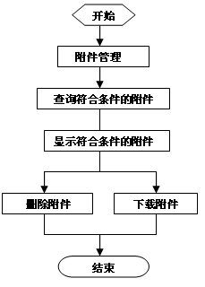

3.2.8 用户管理

3.2.8.1 添加用户

需求描述
功 能 需 求
功能名称 | 添加用户
优先级 | 高
业务背景 | 管理员可以通过“添加用户”功能，向论坛中添加一个注册用户。
功能说明 | 1、添加用户
约束条件 | - 添加用户时，需要填写用户名、密码、电子邮箱、用户权限信息，其他信息通过用户管理功能填写，且都不能为空；  - 用户名要求唯一；
相关查询 | 无
其他需求 | - 用户类型可以是会员、管理员，版主、分区版主、超级版主的设定可以通过版块管理功能。
裁剪说明 | 不可裁剪

业务流程描述
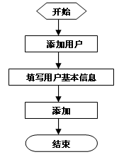

3.2.8.2 用户管理

需求描述
功 能 需 求
功能名称 | 用户管理
优先级 | 高
业务背景 | 管理员可以通过“用户管理”功能，对论坛中的会员进行编辑会员资料、用户类型管理、用户权限设置、以及删除会员操作。
功能说明 | - 编辑会员资料  - 用户类型管理  - 用户版块权限  - 删除会员
约束条件 | - 该功能只面向管理员；  - 在“用户版块权限”中，访问权限是基本权限，如果禁止此项权限，则其它所有权限自动禁止。
相关查询 | - 查询会员的条件：用户名、用户类型（管理员、版主、分区版主、超级版主、普通会员、禁止发言、禁止访问）；  - 会员的查询结果：显示用户名、用户权限。
其他需求 | - 在“编辑会员资料”功能里，管理员可以设置用户的登录信息、基本信息和论坛功能信息；  - 通过“用户类型管理”可以设置用户的类型为普通会员、版主、分区版主、超级版主或管理员；  - 管理员可以通过“用户版块权限”功能，设定某个用户在某一版块的某一权限设置；  - 用户在版块中的权限是基于用户和论坛间的权限设定，如果设置为非默认状态，将不受用户类型的设定限制。
裁剪说明 | 不可裁剪

业务流程描述
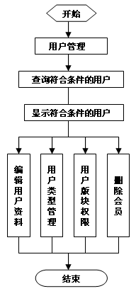

3.2.8.3 禁止用户

需求描述
功 能 需 求
功能名称 | 禁止用户
优先级 | 高
业务背景 | 管理员通过“禁止用户”功能，设置用户在整个论坛中的相关权限。
功能说明 | 1、禁止用户
约束条件 | 1、该功能只面向管理员；
相关查询 | 无
其他需求 | 1、“版块权限”中设置的是用户在某个版块中的相关权限，而管理员的“禁止用户”设置的是用户在整个论坛中所有版块的相关权限；  2、“禁止用户”时需要填写用户名、禁止类型（默认状态、禁止查看、禁止访问、禁止发帖、禁止回复、禁止上传附件、禁止下载附件）、原因。
裁剪说明 | 不可裁剪

业务流程描述
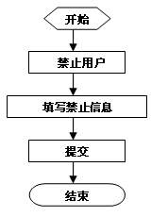

3.2.8.4 禁止IP

需求描述
功 能 需 求
功能名称 | 禁止IP
优先级 | 中
业务背景 | 管理员通过“禁止IP”功能，设置使用某一IP进行访问的用户在某一段时间内禁止浏览本论坛中的所有内容。
功能说明 | 1、禁止IP
约束条件 | - 该功能只面向管理员；  - 用户在版块中的权限是基于用户和论坛间的权限设定，如果设置为非默认状态，将不受用户类型的设定限制。
相关查询 | 无
其他需求 | - 用户在版块中的权限是基于用户和论坛间的权限设定，如果设置为非默认状态，将不受用户类型的设定限制。  - 论坛管理员，可以使用“*”作为通配符禁止某段地址；  - 禁止IP时，需要填写IP、开始时间、终止时间、操作者。
裁剪说明 | 可完全裁剪

业务流程描述
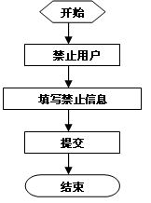

3.2.8.5 权限管理

需求描述
功 能 需 求
功能名称 | 权限管理
优先级 | 中
业务背景 | 管理员通过“权限管理”功能，设置普通会员、版主、分区版主、超级版主、管理员三种类型用户在论坛中的权限。
功能说明 | - 基本权限设置  - 管理权限设置
约束条件 | - 该功能只面向管理员；  - 普通会员没有管理权限。
相关查询 | 无
其他需求 | 无
裁剪说明 | 可完全裁剪

业务流程描述
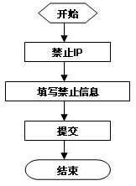

数据描述

基本权限信息
名称 | 描述 | 是否必填
用户类型 | 无 | 是
查看会员列表权限 | 取值为允许、禁止； | 否
查看权限 | 取值为允许、禁止； | 否
发帖权限 | 取值为允许、禁止； | 否
回复权限 | 取值为允许、禁止； | 否
上传附件权限 | 取值为允许、禁止； | 否
下载附件权限 | 取值为允许、禁止； | 否
举报帖子权限 | 取值为允许、禁止； | 否
查看用户资料权限 | 指查看其他用户权限；取值为允许、禁止； | 否
查看统计权限 | 取值为允许、禁止； | 否
操作人 | 无 | 是
操作时间 | 时间精确到日 | 是
管理权限信息
名称 | 描述 | 是否必填
用户类型 | 无 | 是
编辑帖子权限 | 取值为允许、禁止； | 否
编辑投票权限 | 取值为允许、禁止； | 否
删除帖子权限 | 取值为允许、禁止； | 否
发布公告权限 | 取值为允许、禁止； | 否
主题管理权限 | 取值为允许、禁止； | 否
编辑用户权限 | 取值为允许、禁止； | 否
禁止用户权限 | 取值为允许、禁止； | 否
禁止IP权限 | 取值为允许、禁止； | 否
操作人 | 无 | 是
操作时间 | 时间精确到日 | 是

3.2.9 网站信息设置

3.2.9.1 友情链接管理

需求描述
功 能 需 求
功能名称 | 友情链接管理
优先级 | 低
业务背景 | 在论坛的首页可以显示“友情链接”信息，用户可以通过“友情链接”快速的跳转到链接的网页。
功能说明 | - 查看全部友情链接  - 添加友情链接  - 编辑友情链接  - 删除友情链接
约束条件 | 1、该功能只面向管理员
相关查询 | 1、友情链接的查询结果：显示显示顺序、链接名称、链接URL、描述信息。
其他需求 | 无
裁剪说明 | 可完全裁剪

业务流程描述
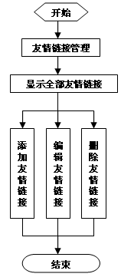

数据描述

友情链接基本信息
名称 | 描述 | 是否必填
友情链接编号 | 唯一 | 是
友情链接名称 | 无 | 是
友情链接顺序 | 无 | 否
友情链接URL | 无 | 是
描述信息 | 不超过200字节 | 否

3.2.9.2 论坛帮助
需求描述
功 能 需 求
功能名称 | 论坛帮助
优先级 | 低
业务背景 | 论坛中的帮助信息，可以指导用户如何使用论坛中的相关功能，帮助解决常见的问题。
功能说明 | - 添加帮助分类  - 添加帮助主题  - 删除帮助分类  - 删除帮助主题  - 编辑帮助分类  - 编辑帮助主题
约束条件 | - 该功能只面向管理员；  - 一个论坛的帮助中可以有多个分类，一个分类下可以有多个帮助主题。
相关查询 | - 查询帮助分类的结果：显示显示顺序、分类名称；  - 查看帮助主题的结果：显示显示顺序、主题名称、所属分类、帮助内容。
其他需求 | 无
裁剪说明 | 可完全裁剪

业务流程描述
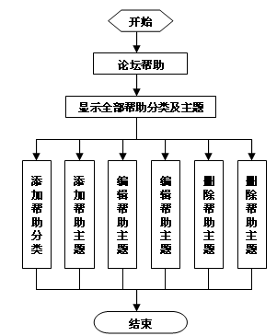

数据描述

帮助分类信息
名称 | 描述 | 是否必填
分类编号 | 唯一 | 是
分类名称 | 唯一 | 是

帮助主题信息
名称 | 描述 | 是否必填
帮助主题编号 | 唯一 | 是
帮助主题名称 | 唯一 | 是
所属分类 | 无 | 是
帮助内容 | 不超过800字节 | 是

系统安全性的要求

数据存储安全
暂无描述。

访问控制安全
暂无描述。

网络传输安全
暂无描述。

应用系统审计
暂无描述。

系统约束
暂无描述。

其他专门要求
暂无描述。

运行环境规定

运行环境

软件环境
数据库：mysql
中间件：tomcat5.5及以上
JDK：1.5版本及以上

硬件环境
内存：1G，硬盘：80G

接口
暂无描述。

遗留问题
暂无描述。

项目非技术需求
暂无描述。

